Beh okolo Šulerlochu
- ročník

Spišská Nová Ves, Sobota 4. 5. 2024 o 10:00

Organizátor: KBT SPIŠ v spolupráci s MAS Šulerloch, a CVČ Adam

Miesto konania: Strelnica MAS Šulerloch
GPS:48.928562, 20.570163
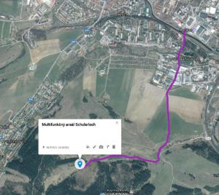

Prezentácia: 4.5.2024 od 8.00 hod. do 09.30 hod. Úhrada štartovného pri
prezentácii

Trate : 10km – muži A, B, C, D, E /ženy F, G, H, juniori/juniorky
5 km – dorastenci/dorastenky, Nordic walking - muži/ženy
1,5 km – starší žiaci/žiačky
600 m - mladší žiaci/žiačky
100 m – najmladší chlapci/dievčatá

Povrch tratí: lesné cesty, chodníky a lúky

Hlavní funkcionári: Riaditeľ pretekov: Mgr. Lucia Repková 0903402248

Rozhodca: Ing. Jozef Repko

Informácie: Preteky sú súčasťou Bežeckej ligy okresu Spišská Nová Ves
Email: kbtspis@gmail.com
tel.: 0903402248
Kategórie:

Juniori / juniorky 2006 – 2004
Muži A 2003 – 1985
Muži B 1984 - 1975
Muži C 1974 – 1965
Muži D 1964 - 1955
Muži E 1954 a starší
Ženy F 2003– 1985
Ženy G 1984 – 1975
Ženy H 1974 a staršie
Dorastenci / dorastenky 2007 – 2009
Starší žiaci / žiačky 2010 – 2012
Mladší žiaci / žiačky 2013 - 2015
Najmladší chlapci/dievčatá 2016 a mladší

Registrácia: on‐line prihlasovanie do 3.5.2024 do 17:00 na

https://docs.google.com/forms/d/e/1FAIpQLSeslY2s1QoD1XeLUR0DLBJCSmeBCvTsZMK5gdAiVgXb8tr0kg/viewform

Štartovné: 10 € dorast, juniori, muži A, B, C, D, E, ženy F, G, H, NW
5 € žiaci
0€ najmladšií chlapci/dievčatá
Štartovné zahŕňa občerstvenie a nápoj

Ceny: v každej kategórii prví traja medaila, diplom.

Časový harmonogram: Štart :10 km 10:00 hod.

Štart : 5km 10:00 hod.

Štart :100 m 10:05 hod.

Štart : 600 m 10:10 hod.

Štart : 1500 m 10:20 hod.

Vyhlásenie výsledkov 30 min po dobehnutí posledného
pretekára
Pravidlá: Preteká sa podľa pravidiel atletických súťaží SAZ a ustanovení týchto propozícií. Akékoľvek sprevádzanie, resp. akákoľvek pomoc pretekárovi počas súťaže inými osobami, s výnimkou nevyhnutného lekárskeho zásahu lekárom, sa považuje za nedovolenú pomoc

Protesty: Protesty sa musia podať ústne rozhodcovi najneskôr do 30 minút po zverejnení výsledkov.

Upozornenia pre pretekárov:

Usporiadatelia si vyhradzujú právo na zmeny (vekové kategórie, časový rozpis) a nezodpovedajú za škody súťažiacich počas podujatia. Každý štartujúci sa zúčastňuje pretekov na vlastné náklady aj zodpovednosť (za zúčastnené deti sú zodpovední ich rodičia, vedúci, tréneri alebo učitelia). Preteká sa podľa pravidiel SAZ a tohto rozpisu. Pretekári sú povinní dodržiavať pravidlá cestnej premávky a pokyny organizátorov.

Mapy tratí:

trať 500 m
celkové prevýšenie 19 m
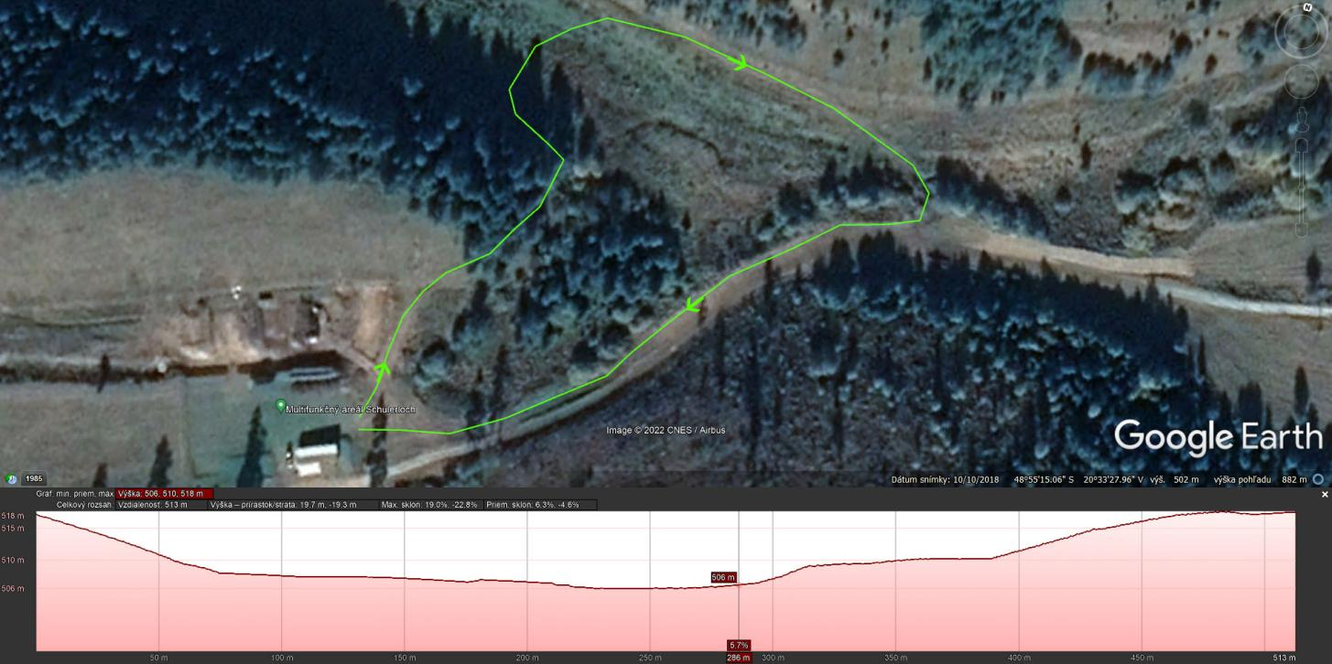

Trať 1500 m
Celkové prevýšenie 50 m

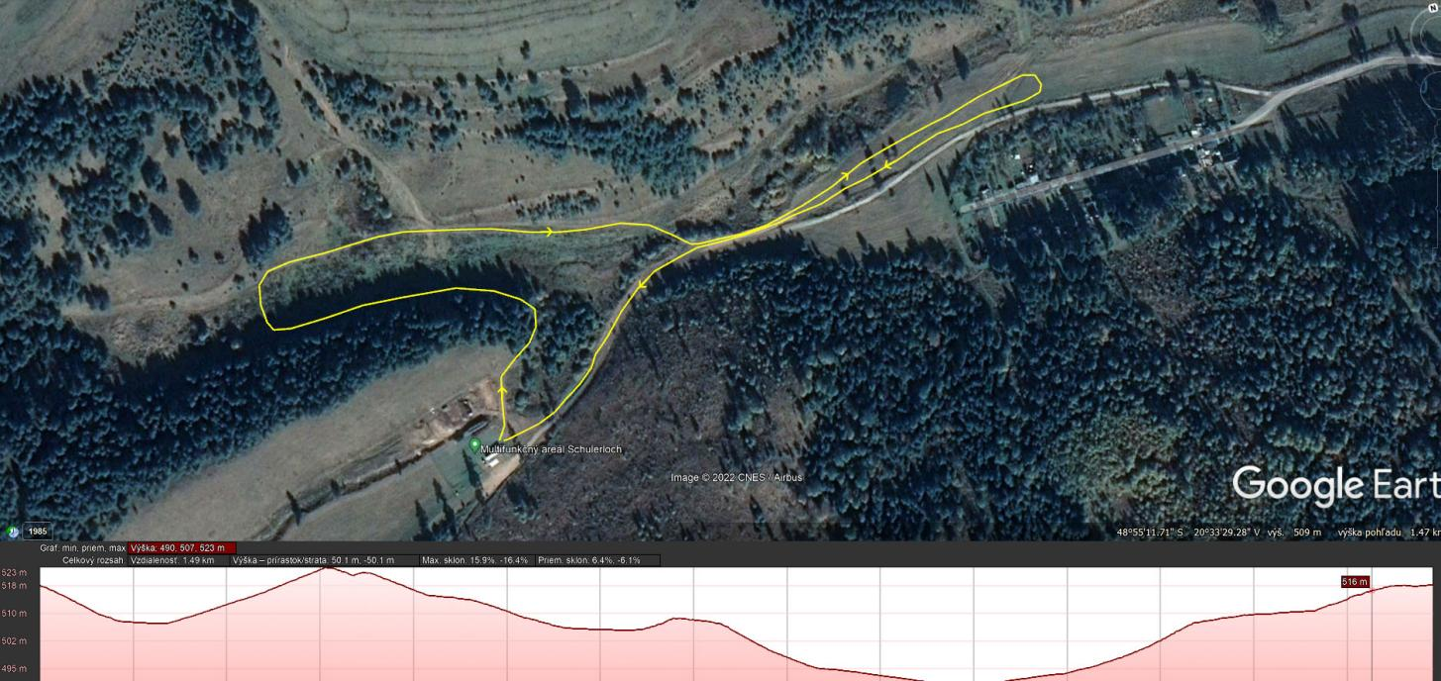

Trať 5 km
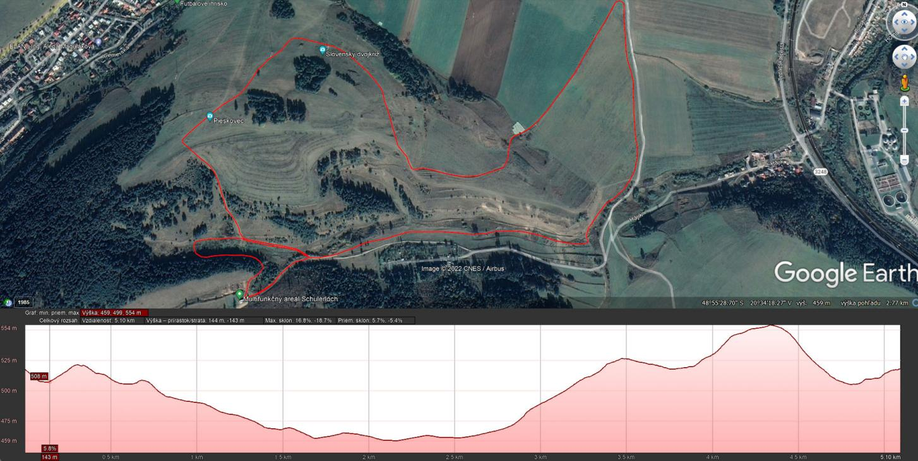
Celkové prevýšenie 145 m

Trať 10 km
Celkové prevýšenie 295 m
